**Санкт-Петербургский национальный исследовательский университет информационных технологий, механики и оптики**



**УЧЕБНЫЙ ЦЕНТР ОБЩЕЙ ФИЗИКИ ФТФ**

Группа Р3112 К работе допущен Студент Балтабаев Дамир Темиржанович Работа выполнена

Преподаватель Сорокина Елена Константиновна

Отчет принят

**Рабочий протокол и отчет по лабораторной работе №1.03v**

Законы сохранения импульса и энергии в процессах столкновения

1. Цель работы.

* Исследование упругого и неупругого центрального соударения тел на примере соударения тележек, движущихся с малым трением.

2. Задачи, решаемые при выполнении работы.

* Измерение скоростей тележек до и после соударения.

3. Объект исследования.

* Две тележки, скользящие с малым трением по горизонтальному рельсу.

4. Метод экспериментального исследования.

* Измерение времени прохождения тележками ворот до и после упругих и неупругих столкновений

5. Рабочие формулы и исходные данные

*Для упругого удара:*

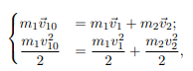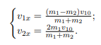

*Для неупругого удара*



6. Схема установки

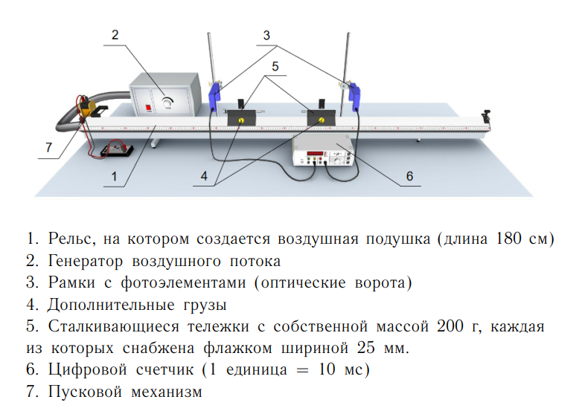

7. Результаты прямых измерений и их обработки

|  |  |  |  |  |  |  |  |  |
| --- | --- | --- | --- | --- | --- | --- | --- | --- |
| Упругий удар | | m1, г | | | | | |  |
| 200 | 220 | 240 | 260 | 280 | 300 |  |
| m2, г | 200 | 1,9 | 2,4 | 2,2 | 2,7 | 2,7 | 3,1 | t1, c |
| 1,9 | 2,3 | 2 | 2,4 | 2,3 | 2,6 | t2, c |
| 220 | 1,8 | 2,2 | 2,5 | 2,6 | 2,9 | 2,7 |  |
| 1,9 | 2,2 | 2,4 | 2,4 | 2,6 | 2,4 |  |
| 240 | 2 | 2,3 | 2,6 | 2,6 | 2,9 | 3,1 |  |
| 2,2 | 2,4 | 2,6 | 2,5 | 2,7 | 2,8 |  |
| 260 | 2,1 | 2,3 | 2,2 | 2,3 | 3,1 | 3,1 |  |
| 2,4 | 2,6 | 2,3 | 2,3 | 3 | 2,9 |  |
| 280 | 1,8 | 2,2 | 2,5 | 2,6 | 2,9 | 3,1 |  |
| 2,2 | 2,5 | 2,8 | 2,7 | 2,9 | 3 |  |
| 300 | 2,1 | 2,4 | 2,5 | 2,6 | 2,7 | 3,2 |  |
| 2,7 | 2,8 | 2,8 | 2,8 | 2,8 | 3,2 |  |

|  |  |  |  |  |  |  |  |  |
| --- | --- | --- | --- | --- | --- | --- | --- | --- |
| Неупругий удар | | m1, г | | | | | |  |
| 200 | 220 | 240 | 260 | 280 | 300 |  |
| m2, г | 200 | 1,9 | 2,1 | 2,4 | 2,1 | 2,7 | 3,1 | t1, c |
| 3,7 | 3,9 | 4,3 | 4,1 | 4,6 | 5,1 | t2, c |
| 220 | 2,2 | 2,2 | 2,6 | 2,3 | 2,9 | 3,1 |  |
| 4,6 | 4,5 | 5 | 4,3 | 5,2 | 5,4 |  |
| 240 | 2,1 | 2,2 | 2,5 | 2,7 | 2,8 | 3,2 |  |
| 4,6 | 4,7 | 5,4 | 5,2 | 5,4 | 5,7 |  |
| 260 | 2,1 | 2 | 2,3 | 2,7 | 2,6 | 2,8 |  |
| 4,8 | 4,4 | 4,7 | 5,3 | 5,1 | 5,1 |  |
| 280 | 2,1 | 2,3 | 2,5 | 2,3 | 2,8 | 2,7 |  |
| 5 | 5,3 | 5,4 | 4,9 | 5,6 | 5,2 |  |
| 300 | 2 | 2,4 | 2,4 | 2,6 | 2,8 | 2,9 |  |
| 5 | 5,6 | 5,3 | 5,6 | 5,9 | 5,8 |  |

8. Расчет результатов косвенных измерений

|  |  |  |  |  |  |  |  |  |
| --- | --- | --- | --- | --- | --- | --- | --- | --- |
| Упругий удар | | m1, г | | | | | |  |
| 200 | 220 | 240 | 260 | 280 | 300 |  |
| m2, г | 200 | 1,00 | 1,05 | 1,09 | 1,13 | 1,17 | 1,20 | X |
| 1,00 | 1,04 | 1,10 | 1,13 | 1,17 | 1,19 | Y |
| 220 | 0,95 | 1,00 | 1,04 | 1,08 | 1,12 | 1,15 |  |
| 0,95 | 1,00 | 1,04 | 1,08 | 1,12 | 1,13 |  |
| 240 | 0,91 | 0,96 | 1,00 | 1,04 | 1,08 | 1,11 |  |
| 0,91 | 0,96 | 1,00 | 1,04 | 1,07 | 1,11 |  |
| 260 | 0,87 | 0,92 | 0,96 | 1,00 | 1,04 | 1,07 |  |
| 0,88 | 0,89 | 0,96 | 1,00 | 1,03 | 1,07 |  |
| 280 | 0,83 | 0,88 | 0,92 | 0,96 | 1,00 | 1,03 |  |
| 0,82 | 0,88 | 0,89 | 0,96 | 1,00 | 1,03 |  |
| 300 | 0,80 | 0,85 | 0,89 | 0,93 | 0,97 | 1,00 |  |
| 0,78 | 0,86 | 0,89 | 0,93 | 0,96 | 1,00 |  |

Пример расчетов:

*Примечание: для расчетов, выполняемых многократно, указан пример вычисления при m1 = 200г, m2=200г*

Y = = (значения t1 и t2 с п.7) X = =

**Y**

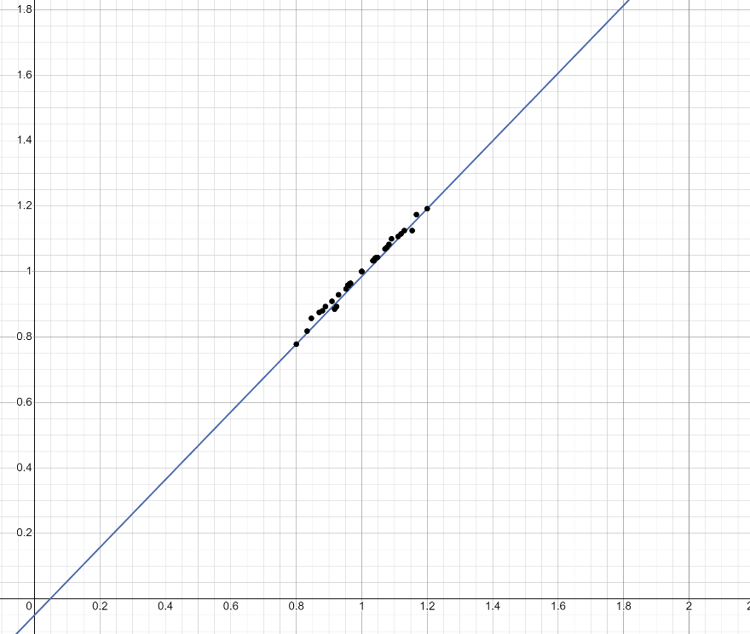

**X**

|  |  |  |  |  |  |  |  |  |  |  |  |
| --- | --- | --- | --- | --- | --- | --- | --- | --- | --- | --- | --- |
| X | Y | <X> | <Y> | Xi-<X> | Yi-<Y> | (Xi-<X>)(Yi-<Y>) | (Xi-<X>)(Yi-<Y>) | (Xi-<X>)2 | (Xi-<X>)2 | b | a |
| 1 | 1 | 1 | 1 | 0,00 | 0,00 | 0,00 | 0,34 | 0,00 | 0,34 | 0,98 | -0,01 |
| 1,05 | 1,04 | 0,05 | 0,04 | 0,00 | 0,00 |
| 1,09 | 1,1 | 0,09 | 0,10 | 0,01 | 0,01 |
| 1,13 | 1,13 | 0,13 | 0,13 | 0,02 | 0,02 |
| 1,17 | 1,17 | 0,17 | 0,17 | 0,03 | 0,03 |
| 1,2 | 1,19 | 0,20 | 0,19 | 0,04 | 0,04 |
| 0,95 | 0,95 | -0,05 | -0,05 | 0,00 | 0,00 |
| 1 | 1 | 0,00 | 0,00 | 0,00 | 0,00 |
| 1,04 | 1,04 | 0,04 | 0,04 | 0,00 | 0,00 |
| 1,08 | 1,08 | 0,08 | 0,08 | 0,01 | 0,01 |
| 1,12 | 1,12 | 0,12 | 0,12 | 0,01 | 0,01 |
| 1,15 | 1,13 | 0,15 | 0,13 | 0,02 | 0,02 |
| 0,91 | 0,91 | -0,09 | -0,09 | 0,01 | 0,01 |
| 0,96 | 0,96 | -0,04 | -0,04 | 0,00 | 0,00 |
| 1 | 1 | 0,00 | 0,00 | 0,00 | 0,00 |
| 1,04 | 1,04 | 0,04 | 0,04 | 0,00 | 0,00 |
| 1,08 | 1,07 | 0,08 | 0,07 | 0,01 | 0,01 |
| 1,11 | 1,11 | 0,11 | 0,11 | 0,01 | 0,01 |
| 0,87 | 0,88 | -0,13 | -0,12 | 0,02 | 0,02 |
| 0,92 | 0,89 | -0,08 | -0,11 | 0,01 | 0,01 |
| 0,96 | 0,96 | -0,04 | -0,04 | 0,00 | 0,00 |
| 1 | 1 | 0,00 | 0,00 | 0,00 | 0,00 |
| 1,04 | 1,03 | 0,04 | 0,03 | 0,00 | 0,00 |
| 1,07 | 1,07 | 0,07 | 0,07 | 0,01 | 0,00 |
| 0,83 | 0,82 | -0,17 | -0,18 | 0,03 | 0,03 |
| 0,88 | 0,88 | -0,12 | -0,12 | 0,01 | 0,01 |
| 0,92 | 0,89 | -0,08 | -0,11 | 0,01 | 0,01 |
| 0,96 | 0,96 | -0,04 | -0,04 | 0,00 | 0,00 |
| 1 | 1 | 0,00 | 0,00 | 0,00 | 0,00 |
| 1,03 | 1,03 | 0,03 | 0,03 | 0,00 | 0,00 |
| 0,8 | 0,78 | -0,20 | -0,22 | 0,04 | 0,04 |
| 0,85 | 0,86 | -0,15 | -0,14 | 0,02 | 0,02 |
| 0,89 | 0,89 | -0,11 | -0,11 | 0,01 | 0,01 |
| 0,93 | 0,93 | -0,07 | -0,07 | 0,00 | 0,00 |
| 0,97 | 0,96 | -0,03 | -0,04 | 0,00 | 0,00 |
| 1 | 1 | 0,00 | 0,00 | 0,00 | 0,00 |

Пример расчетов:

<X> == = 1

<Y> == = 1

Xi-<X> = 1 – 1 = 0

Yi-<Y> = 1 – 1 =0

(Xi-<X>)(Yi-<Y>) = 0*0 = 0

(Xi-<X>)2 = 0*0=0

= = 0,98

a= = 1 – 1,01*1 = -0,01

Расчет погрешности:

|  |  |  |  |  |
| --- | --- | --- | --- | --- |
| di | D | di2 | Sb2 | Sa2 |
| 0,0036 | 0,3376 | 0,0000 | 0,0003 | 0,0003 |
| -0,0067 | 0,0000 |
| 0,0130 | 0,0002 |
| 0,0028 | 0,0000 |
| 0,0025 | 0,0000 |
| -0,0077 | 0,0001 |
| 0,0039 | 0,0000 |
| 0,0036 | 0,0000 |
| 0,0034 | 0,0000 |
| 0,0031 | 0,0000 |
| 0,0028 | 0,0000 |
| -0,0174 | 0,0003 |
| 0,0042 | 0,0000 |
| 0,0039 | 0,0000 |
| 0,0036 | 0,0000 |
| 0,0034 | 0,0000 |
| -0,0069 | 0,0000 |
| 0,0029 | 0,0000 |
| 0,0145 | 0,0002 |
| -0,0259 | 0,0007 |
| 0,0039 | 0,0000 |
| 0,0036 | 0,0000 |
| -0,0066 | 0,0000 |
| 0,0032 | 0,0000 |
| -0,0053 | 0,0000 |
| 0,0044 | 0,0000 |
| -0,0259 | 0,0007 |
| 0,0039 | 0,0000 |
| 0,0036 | 0,0000 |
| 0,0034 | 0,0000 |
| -0,0151 | 0,0002 |
| 0,0146 | 0,0002 |
| 0,0043 | 0,0000 |
| 0,0041 | 0,0000 |
| -0,0062 | 0,0000 |
| 0,0036 | 0,0000 |

= 1 – (-0,01 + 1,01*1) = 0,0036

D = = 0,3376

= = 0,0036 * 0,0036 = 0,0000

= 0,003

= =

= = 0,000265

Δb = = 43

Δa = = 6

a = (-0,010,03256)

b = (0,980,03243)

y = 0,98x – 0,01

|  |  |  |  |  |  |  |  |  |
| --- | --- | --- | --- | --- | --- | --- | --- | --- |
| Неупругий удар | | m1, г | | | | | |  |
| 200 | 220 | 240 | 260 | 280 | 300 |  |
| m2, г | 200 | 0,50 | 0,52 | 0,55 | 0,57 | 0,58 | 0,60 | X |
| 0,51 | 0,54 | 0,56 | 0,51 | 0,59 | 0,61 | Y |
| 220 | 0,48 | 0,50 | 0,52 | 0,54 | 0,56 | 0,58 |  |
| 0,48 | 0,49 | 0,52 | 0,54 | 0,56 | 0,57 |  |
| 240 | 0,46 | 0,48 | 0,50 | 0,52 | 0,54 | 0,56 |  |
| 0,46 | 0,47 | 0,46 | 0,52 | 0,52 | 0,56 |  |
| 260 | 0,44 | 0,46 | 0,48 | 0,50 | 0,52 | 0,54 |  |
| 0,44 | 0,46 | 0,49 | 0,51 | 0,51 | 0,55 |  |
| 280 | 0,42 | 0,44 | 0,46 | 0,48 | 0,50 | 0,52 |  |
| 0,42 | 0,43 | 0,46 | 0,47 | 0,50 | 0,52 |  |
| 300 | 0,40 | 0,42 | 0,44 | 0,46 | 0,48 | 0,50 |  |
| 0,40 | 0,43 | 0,45 | 0,46 | 0,48 | 0,50 |  |

Пример расчетов:

*Примечание: для расчетов, выполняемых многократно, указан пример вычисления при m1 = 200г, m2=200г*

Y = = (значения t1 и t2 с п.7)

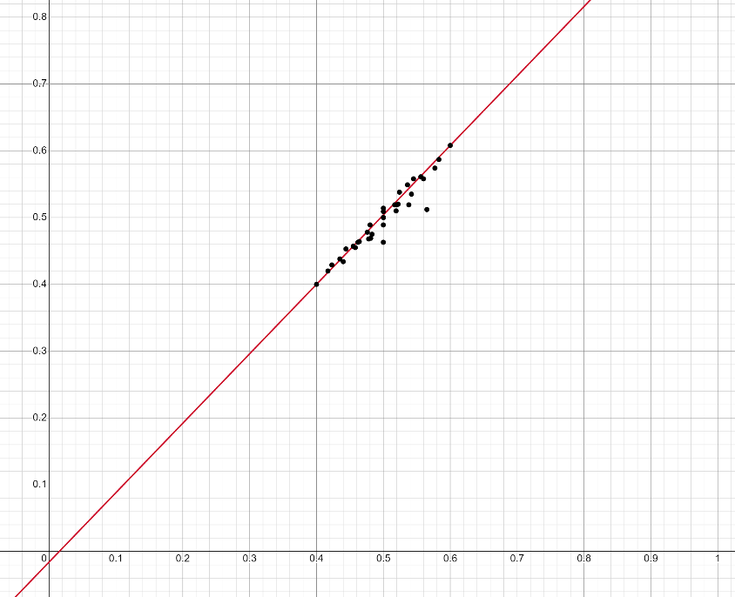 X = =

**Y**

**X**

|  |  |  |  |  |  |  |  |  |  |  |  |
| --- | --- | --- | --- | --- | --- | --- | --- | --- | --- | --- | --- |
| X | Y | <X> | <Y> | Xi-<X> | Yi-<Y> | (Xi-<X>)(Yi-<Y>) | (Xi-<X>)(Yi-<Y>) | (Xi-<X>)2 | (Xi-<X>)2 | b | a |
| 0,5 | 0,51 | 0,5 | 0,5 | 0,00 | 0,01 | 0,00 | 0,08 | 0,00 | 0,09 | 0,96 | 0,02 |
| 0,52 | 0,54 | 0,02 | 0,04 | 0,00 | 0,00 |
| 0,55 | 0,56 | 0,05 | 0,06 | 0,00 | 0,00 |
| 0,57 | 0,51 | 0,07 | 0,01 | 0,00 | 0,00 |
| 0,58 | 0,59 | 0,08 | 0,09 | 0,01 | 0,01 |
| 0,6 | 0,61 | 0,10 | 0,11 | 0,01 | 0,01 |
| 0,48 | 0,48 | -0,02 | -0,02 | 0,00 | 0,00 |
| 0,5 | 0,49 | 0,00 | -0,01 | 0,00 | 0,00 |
| 0,52 | 0,52 | 0,02 | 0,02 | 0,00 | 0,00 |
| 0,54 | 0,54 | 0,04 | 0,04 | 0,00 | 0,00 |
| 0,56 | 0,56 | 0,06 | 0,06 | 0,00 | 0,00 |
| 0,58 | 0,57 | 0,08 | 0,07 | 0,01 | 0,01 |
| 0,46 | 0,46 | -0,04 | -0,04 | 0,00 | 0,00 |
| 0,48 | 0,47 | -0,02 | -0,03 | 0,00 | 0,00 |
| 0,5 | 0,46 | 0,00 | -0,04 | 0,00 | 0,00 |
| 0,52 | 0,52 | 0,02 | 0,02 | 0,00 | 0,00 |
| 0,54 | 0,52 | 0,04 | 0,02 | 0,00 | 0,00 |
| 0,56 | 0,56 | 0,06 | 0,06 | 0,00 | 0,00 |
| 0,44 | 0,44 | -0,06 | -0,06 | 0,00 | 0,00 |
| 0,46 | 0,46 | -0,04 | -0,04 | 0,00 | 0,00 |
| 0,48 | 0,49 | -0,02 | -0,01 | 0,00 | 0,00 |
| 0,5 | 0,51 | 0,00 | 0,01 | 0,00 | 0,00 |
| 0,52 | 0,51 | 0,02 | 0,01 | 0,00 | 0,00 |
| 0,54 | 0,55 | 0,04 | 0,05 | 0,00 | 0,00 |
| 0,42 | 0,42 | -0,08 | -0,08 | 0,01 | 0,01 |
| 0,44 | 0,43 | -0,06 | -0,07 | 0,00 | 0,00 |
| 0,46 | 0,46 | -0,04 | -0,04 | 0,00 | 0,00 |
| 0,48 | 0,47 | -0,02 | -0,03 | 0,00 | 0,00 |
| 0,5 | 0,5 | 0,00 | 0,00 | 0,00 | 0,00 |
| 0,52 | 0,52 | 0,02 | 0,02 | 0,00 | 0,00 |
| 0,4 | 0,4 | -0,10 | -0,10 | 0,01 | 0,01 |
| 0,42 | 0,43 | -0,08 | -0,07 | 0,01 | 0,01 |
| 0,44 | 0,45 | -0,06 | -0,05 | 0,00 | 0,00 |
| 0,46 | 0,46 | -0,04 | -0,04 | 0,00 | 0,00 |
| 0,48 | 0,48 | -0,02 | -0,02 | 0,00 | 0,00 |
| 0,5 | 0,5 | 0,00 | 0,00 | 0,00 | 0,00 |

Пример расчетов:

<X> == = 0,5 <Y> == = 0,5

Xi-<X> = 1 – 1 = 0 Yi-<Y> = 1 – 1 =0,1

(Xi-<X>)(Yi-<Y>) = 0*0,1 = 0 (Xi-<X>)2 = 0*0=0

= = 0,96 a= = 0,5 – 0,96*0,5 = 0,02

Расчет погрешности:

|  |  |  |  |  |
| --- | --- | --- | --- | --- |
| di | D | di2 | Sb2 | Sa2 |
| 0,0119 | 0,0862 | 0,0001 | 0,002465 | 0,000624 |
| 0,0227 | 0,0005 |
| 0,0139 | 0,0002 |
| -0,0553 | 0,0031 |
| 0,0151 | 0,0002 |
| 0,0159 | 0,0003 |
| 0,0011 | 0,0000 |
| -0,0081 | 0,0001 |
| 0,0027 | 0,0000 |
| 0,0035 | 0,0000 |
| 0,0043 | 0,0000 |
| -0,0049 | 0,0000 |
| 0,0003 | 0,0000 |
| -0,0089 | 0,0001 |
| -0,0381 | 0,0014 |
| 0,0027 | 0,0000 |
| -0,0165 | 0,0003 |
| 0,0043 | 0,0000 |
| -0,0005 | 0,0000 |
| 0,0003 | 0,0000 |
| 0,0111 | 0,0001 |
| 0,0119 | 0,0001 |
| -0,0073 | 0,0001 |
| 0,0135 | 0,0002 |
| -0,0013 | 0,0000 |
| -0,0105 | 0,0001 |
| 0,0003 | 0,0000 |
| -0,0089 | 0,0001 |
| 0,0019 | 0,0000 |
| 0,0027 | 0,0000 |
| -0,0021 | 0,0000 |
| 0,0087 | 0,0001 |
| 0,0095 | 0,0001 |
| 0,0003 | 0,0000 |
| 0,0011 | 0,0000 |
| 0,0019 | 0,0000 |

= 0,51 – (0,02 + 0,96*0,5) = 0,0119

D = = 0,0862

= = 0,0119 * 0,0119 = 0,00014

= 0,0072

= =

= = 0,000624

Δb = =

Δa = =

a = (0,020,0499)

b = (0,960,0993)

y = 0,96x + 0,02

|  |  |  |  |  |  |  |  |  |
| --- | --- | --- | --- | --- | --- | --- | --- | --- |
| Неупругий удар | | m1, г | | | | | |  |
| 200 | 220 | 240 | 260 | 280 | 300 |  |
| m2, г | 200 | 0,47 | 0,45 | 0,43 | 0,54 | 0,41 | 0,38 | 𝛿𝑊i(э) |
| 0,50 | 0,48 | 0,46 | 0,44 | 0,42 | 0,40 | 𝛿𝑊i(т) |
| 220 | 0,52 | 0,52 | 0,48 | 0,47 | 0,45 | 0,43 |  |
| 0,52 | 0,50 | 0,48 | 0,46 | 0,44 | 0,42 |  |
| 240 | 0,54 | 0,54 | 0,57 | 0,48 | 0,50 | 0,43 |  |
| 0,55 | 0,52 | 0,50 | 0,48 | 0,46 | 0,44 |  |
| 260 | 0,56 | 0,55 | 0,50 | 0,48 | 0,50 | 0,44 |  |
| 0,57 | 0,54 | 0,52 | 0,50 | 0,48 | 0,46 |  |
| 280 | 0,58 | 0,57 | 0,54 | 0,54 | 0,50 | 0,48 |  |
| 0,58 | 0,56 | 0,54 | 0,52 | 0,50 | 0,48 |  |
| 300 | 0,60 | 0,57 | 0,54 | 0,54 | 0,53 | 0,50 |  |
| 0,60 | 0,58 | 0,56 | 0,54 | 0,52 | 0,50 |  |

Пример расчетов:

*Примечание: для расчетов, выполняемых многократно, указан пример вычисления при m1 = 200г, m2=200г*

𝛿𝑊i(э)  = = (значения t1 и t2 с п.7)

𝛿𝑊i(т)  = = 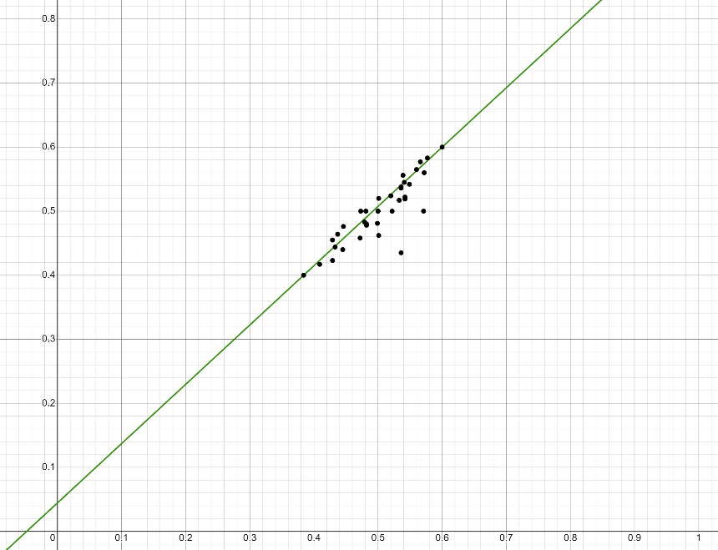

**𝛿𝑊i(э)**

**𝛿𝑊i(т)**

9. Окончательные результаты

1) Доверительные интервалы для зависимости Y = и X = абсолютно упругого соударения.

a = (-0,010,03256)

b = (0,980,03243)

2) Доверительные интервалы для зависимости Y = и X = абсолютно неупругого соударения.

a = (0,020,0499)

b = (0,960,0993)

10. Вывод и анализ результатов работы.

На основании анализа графика №1 и №2 можно сделать вывод, что экспериментальные значения линейно зависимы, так как угловые коэффициенты зависимостей для данных графиков близки к 1, данный факт подтверждает выполнение законов сохранения импульса для абсолютно упругого и неупругого ударов. Также из графика №1 следует, что для абсолютно упругого удара выполняется закон сохранения энергии. На основе графика №3 можно заметить, что экспериментальное значение изменения полной энергии близки к теоретической величине потери энергии.